Créer une catégorie de question
Une catégorie par défaut est proposée (catégorie du cours) mais il est intéressant de créer ses propres catégories. Pour créer une catégorie :

Étape 1 : accéder à la banque de question
Soit depuis l'espace de cours
- Cliquer sur le rouage du cours, puis sur “Plus…” :
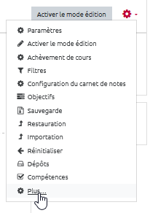
- cliquer dans sur “Catégories” dans la partie réservée à la “Banque de question” :
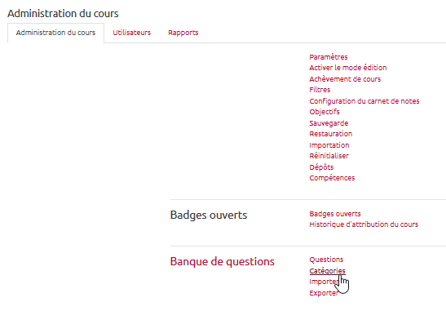
Soit depuis un test
- Cliquer sur le rouage du test, puis sur “Catégories*” dans la partie réservée à la “Banque de question” :
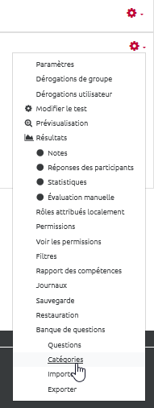
cliquez dans la rubrique Banque de questions du bloc Administration sur le lien Catégories.
Vous devez identifier la catégorie Nom (titre et description) et cliquer sur Ajouter une catégorie. Vous pourrez à tout moment modifier cette catégorie.
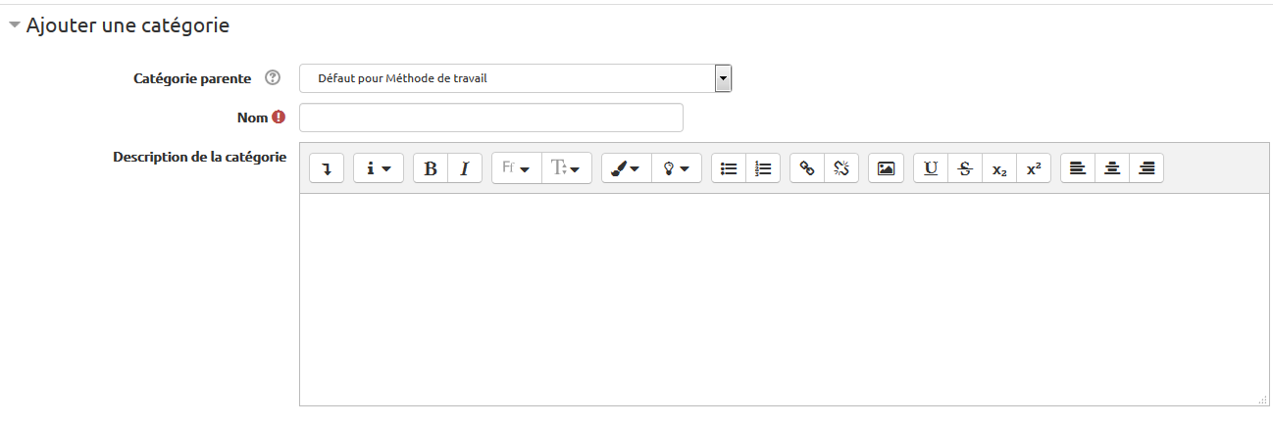

Étape 2 : Donner un nom à la nouvelle catégorie
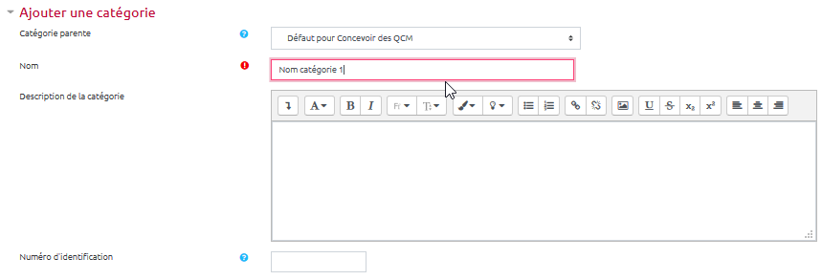
=====Étape 3 : cliquer sur “Ajouter une catégorie”


